LOHAShare AI Platform Document Governance and Automation Spec v1.5
文件治理與自動化產生規範｜2026-05-30

1. v1.5 更新目的
本版同步吸收正式資料夾基準 v1.1、新對話交接文件 v1.1、Support KB 管理規範位置調整，以及 Developer Prompts 與 Module Specs 分離規則。

2. 自動化產生工具必須遵守的資料夾規則
- n8n、scripts、Replit 產生文件前，必須先判斷文件性質。
- 自動產生 Prompt 時，正本必須放入 05_Developer_Prompts。
- 自動產生 Module spec、test log、screenshot、decision record 時，必須放入 02_Modules 對應模組。
- 自動產生 Support ticket、Incident log、Known Issues FAQ 時，必須放入 04_Support_Knowledge_Base。
- Support KB 管理規範屬治理文件，必須放在 01_Architecture_Governance。
- 任何自動化流程不得建立 LOHAShare_AI_System、Nexus_Lead_Ops_Files 等平行主目錄。

3. DocOps MVP 產出位置規則
產出物 | 正本位置
新增模組文件包 | 02_Modules/{Module_Name}/
模組開發提示詞 | 05_Developer_Prompts/{Module_Name}/
Support / Incident 紀錄 | 04_Support_Knowledge_Base/
文件索引草稿 | 00_Index/
治理規則更新 | 01_Architecture_Governance/
ZIP 或 Package Export | 07_Archive/Package_Export/

4. 正式資料夾基準
LOHAShare_AI_Platform/
├─ 00_Index/
├─ 00_Main_PRD/
├─ 01_Architecture_Governance/
├─ 02_Modules/
│ ├─ Email_Notification/
│ │ └─ Fallback_POC/
│ │ ├─ 00_Module_Index/
│ │ ├─ 01_POC_Test_Logs/
│ │ │ └─ 2026-05-30_Resend_Test/
│ │ ├─ 02_Screenshots/
│ │ │ └─ 2026-05-30_Resend_Test/
│ │ ├─ 03_Decision_Records/
│ │ ├─ 04_Provider_Notes/
│ │ └─ 05_Module_Specs/
│ ├─ Lead_Console/
│ └─ Referral/
├─ 03_SOP_and_QA/
│ └─ Email_Emergency_Playbook/
├─ 04_Support_Knowledge_Base/
│ ├─ Email_Delivery_Support_Log/
│ ├─ Known_Issues_FAQ/
│ ├─ Lovable_Support_Tickets/
│ ├─ Provider_Debug_History/
│ └─ Resolved_Cases/
├─ 05_Developer_Prompts/
│ ├─ DocOps_MVP/
│ └─ Email_Notification/
│ └─ Fallback_POC/
├─ 06_Release_Notes/
└─ 07_Archive/
├─ Deprecated_Folder_Structures/
└─ Package_Export/

5. 人工審核規則
- 所有自動產出文件預設狀態為 Draft Generated。
- 人工確認後才可成為 Reviewed 或 Stable。
- 不得讓 AI 或 workflow 自動覆蓋主 PRD 正本。
- 不得讓自動化流程刪除或搬移正式文件，除非先建立 Decision Record。

v1.6 增補：命名層級同步規則
版本註記：補充文件自動化與跨對話同步時必須遵守的 Level 0-4 命名層級。
本次更新目的：修正先前部分文件中把 Nexus Lead Ops 或 Lead & Notification Console 寫得過於接近「產品母體」的語境，正式確認其在主 PRD 底下的層級定位。
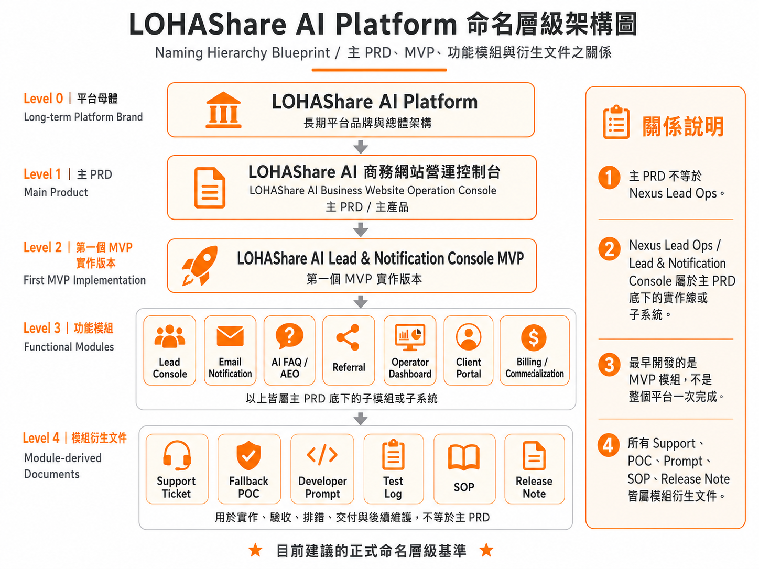
圖：LOHAShare AI Platform 命名層級架構圖

正式命名層級
層級 | 名稱 | 定位
Level 0 | LOHAShare AI Platform | 長期平台品牌與總體架構。
Level 1 | LOHAShare AI 商務網站營運控制台 | 主 PRD / 主產品。
Level 2 | LOHAShare AI Lead & Notification Console MVP | 第一個 MVP 實作版本，屬於主 PRD 底下的實作線。
Level 3 | Lead Console、Email Notification、AI FAQ / AEO、Referral、Operator Dashboard、Client Portal、Billing / Commercialization | 功能模組或子系統。
Level 4 | Support Ticket、Fallback POC、Developer Prompt、Test Log、SOP、Release Note | 模組衍生文件，用於實作、驗收、排錯、交付與維護。

本次修正後的核心規則
• 主 PRD 不等於 Nexus Lead Ops。
• Nexus Lead Ops / Lead & Notification Console 屬於主 PRD 底下的實作線或子系統，不得取代主 PRD。
• 最早開發的是 MVP 模組，不是整個 LOHAShare AI Platform 一次完成。
• Referral、AI FAQ / AEO、Email Delivery、Fallback POC、Operator Dashboard、Client Portal、Billing / Commercialization 皆屬主 PRD 底下的模組、子系統或衍生文件。
• 未來任何新對話若將 Nexus Lead Ops 誤稱為主 PRD 或平台母體，應立即依本章修正。

對既有文件的影響
• 涉及主產品定位、文件索引、跨對話交接、模組規格、Developer Prompt、POC 規格者，均需補充此命名層級。
• 涉及單次 Support / Incident / Test Log 的文件，若未錯置主 PRD 定位，可不重開主版本；但索引中需標示其 Level 4 層級。
• 文件放置位置仍依資料夾治理規則：主 PRD 放 00_Main_PRD；模組規格放 02_Modules；Prompt 放 05_Developer_Prompts；Support / Incident 放 04_Support_Knowledge_Base。

